Внимание.
- Выполнять задания, не отвлекаясь, около 15 минут.
- Находить 5-6 отличий между предметами и между двумя рисунками.
- Удерживать в поле зрения 8-10 предметов.
- Копировать в точности узор или движение.
- Легко играть в игры на внимательность и быстроту реакции. Например, называйте существительные, но перед игрой договоритесь: если услышал название игрушки – хлопнуть в ладоши; если услышал название школьных принадлежностей – сложить руки на столе; если услышал название предмета для спорта – положил руки на плечи и т.п. Или так: если услышал слово, на конце которого звук «а», – подними руку и т.д.

Математика.
- Цифры 0, 1,2, 3, 4, 5, 6, 7, 8, 9; знаки «+», «-», «=»,
- Как составлять и решать задачи в одно действие на сложение и вычитание.
- Как пользоваться арифметическими знаками действий.
- Как разделить круг, квадрат на две и четыре равные части.
- Состав чисел первого десятка.
- Прямой и обратный порядок числового ряда.
- Как получить каждое число первого десятка, прибавляя единицу к предыдущему и вычитая единицу из следующего за ним в ряду.
- Название текущего месяца, последовательность дней недели.

Мелкая моторика.

- Регулировать силу нажима на карандаш и кисть и изменять направление движения руки в зависимости от формы изображенного предмета.
- Располагать изображение на всем листе или в заданных пределах: на одной линии, на широкой полосе.
- Штриховать рисунки, не выходя за их контуры. Аккуратно раскрашивать сложные рисунки.
- Ориентироваться в тетради в клетку или в линейку.

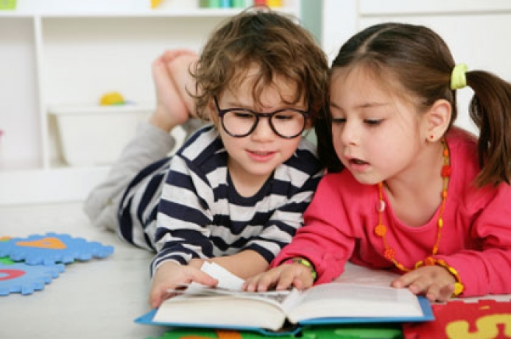

Что должен знать
ребенок в 5 лет.
Вашему малышу исполнилось 5 лет, а значит появилась прекрасная возможность своевременно помочь малышу развить его интеллект. Пришло время проконтролировать, соответствует ли норме степень сформированности его психических процессов, проверить потенциальные возможности в разных областях знаний, выявить, в каких из них он преуспевает, а какие требуют дополнительного внимания.
К сожалению, большинство взрослых недооценивают возможностей именно этого возраста, потребности детей в новой информации, считают, что еще впереди много времени и рано заниматься с ребенком. Активную подготовку к обучению начинают только за год до поступления в школу. В результате происходит остановка в развитии, у ребенка угасает познавательная активность, а последующие экспресс – занятия приводят к перегрузкам и переутомлению, которые вызывают в дальнейшем негативное отношение к учебе.
С помощью этих тестов вы легко определите уровень развития вашего малыша, а главное, сможете подвести итог проделанной работы по развитию своего ребенка, и подготовить его к следующему, более углубленному этапу занятий.
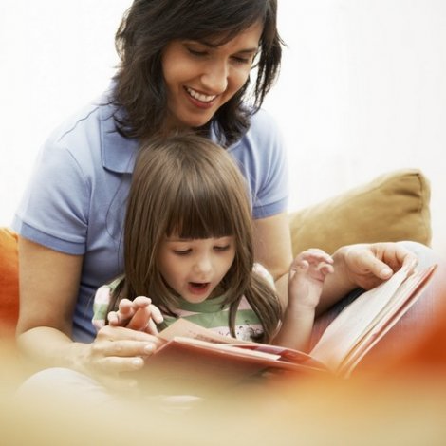
Память.
- Запоминать 8-10 картинок.
- Запоминать считалочки (например: «Три гуся летят над нами, три гуся – над облаками, два спустились за ручей. Сколько было всех гусей?») и скороговорки (например: «Цыпленок с курицей пьют чай на улице»).
- Запоминать фразы (например: «Юля и Оля рисуют цветными карандашами»; «Осенью часто идет дождь»; «Лена играла мячом, кубиками, юлой, куклой и мишкой»).
- Рассказывать по памяти рассказы, сказки, стихи, содержание картинок.
- Повторять в точности текст, состоящий из 3-4 предложений.
- Закончить предложение: «Если стол выше стула, то стул…», «Если два больше одного, то один…», «Если река глубже ручья, то ручей…» и т. д.
- Находить лишнее слово среди группы слов.
- Отвечать на замысловатые вопросы, например: «Когда гусь стоит на одной ноге, он весит 2 килограмма. Сколько будет весить гусь, если встанет на две ноги?» – и т. д.
- Определять последовательность событий.

Мышление.

- Находить и объяснять несоответствия на рисунках.
- Находить и объяснять отличия между предметами и явлениями.
- Находить среди предложенных предметов лишний, объяснять свой выбор.
- Сложить из конструктора по образцу любую фигуру.
- Сложить из бумаги, по показанному взрослым образцу, простой предмет (кораблик, лодочку и т. д.).
- Вырезать ножницами сложную фигуру по контуру, нарисованному на листе бумаги.
- Выполнять аппликации на бумаге, как самостоятельно, так и по образцу.
- Складывать пазлы без посторонней помощи.

Развитие речи.
- Строить сложные предложения разных видов. Например, составлять предложения из предложенных слов: рисунок, девочка, рисовать, красками; ребята, горка, санки, кататься, с , на и т. д.
- Быстро образовывать новые словосочетания. Например: шапка из меха | меховая шапка и т.д.
- Объяснять содержание пословиц. Например, пословицу: «Без труда не вытащишь и рыбку из пруда».
- Составлять рассказы по одной картинке, по серии картинок, из жизни.
- Выразительно исполнять стихи, с разной интонации передавать строки, содержащие радость, восхищение, грусть и т. д.
- Составлять предложения из 3-4 слов. Составлять схему предложения. Делить простые предложения на слова. Делить слова на слоги (части).
- Различать гласные и согласные буквы.
- Определять, на какой слог падает ударение.
- Определять на слух мягкость и твердость звука в словах.
- Определять количество звуков и букв в слове.
- Определять по интонации, какое предложение: повествовательное, восклицательное, вопросительное.

Окружающий мир.

- Называть свое имя и фамилию. Называть имя и фамилию своих родителей. Знать название своего города (села). Знать название столицы Родины. Знать название нашей планеты.
- Знать названия основных профессий людей. Объяснять, чем характерны эти профессии, какую приносят пользу людям.
- Называть времена года, части суток, дни недели в их последовательности.
- Называть весенние, летние, осенние и зимние месяцы.
- Отличать хищных животных от травоядных.
- Отличать перелетных птиц от зимующих.
- Отличать садовые цветы от полевых.
- Отличать деревья от кустарников.
- Называть все явления природы.

Внимание.

- Повторить за взрослым движение в определенной последовательности: хлопнуть в ладоши, поднять руки вверх, руки – в стороны, опустить руки.
- Хлопнуть в ладоши только тогда, когда он услышит определенное слово, например снег. ( Произнесите слова: дом, гроза, снег, книга, чашка, телефон, снег, роза, снежинка, сосулька, человек, снег, окно, ваза, ромашка, стул).
- Складывать по предложенному образцу простые постройки из конструктора.
- Находить признаки сходства и отличия между двумя игрушками.
- Самостоятельно называть сходства и различия в картинках.
- Находить одинаковые предметы без посторонней помощи.
- Складывать разрезанную на 2-3 или 4 части картинку или открытку.
- Выполнять задания, не отвлекаясь в течение 5-7 минут.
- Удерживать в поле зрения 4-5 предметов.

Мышление.

- Собирать пирамидку из семи колечек без помощи взрослого в правильном порядке; складывать мисочки, вкладывая их друг в друга.
- Подбирать самостоятельно вкладыши в нужные отверстия.
- Называть обобщающим словом каждую группу предметов: 1) собака, кошка, корова, лошадь, коза; 2) белка, заяц, медведь, волк, лиса; 3) роза, ромашка, колокольчик, василек; 4) стол, стул, кровать, шкаф, кресло.
- Находить лишний предмет в каждой группе и правильно объяснять свой выбор.
- Находить пару каждому предмету.
- Отвечать на вопросы: «Сколько лап у собаки? А сколько у курицы? Для чего нужны стрелки для часов? Для чего нужна ручка у двери? Для чего нужны окна в домах? Что нужно сделать, чтобы чай стал сладким?»
- Подбирать противоположные слова: днем светло, а ночью… (темно); зимой холодно, а летом… (тепло); вата легкая, а камень … (тяжелый); кирпич твердый, а подушка… (мягкая); дерево высокое, а пенек… (низкий); река широкая, а ручеек… (узкий); слон большой, а мышка… (маленькая).
- Решать простые логические задачи.
- Находить на картинке, где изображены нелепицы, 3-4 несоответствия. Объяснить, что не так, почему не так и как на самом деле должно быть.
Что должен знать
ребенок в 4 года.
Вашему малышу исполнилось 4 года, а значит, появилась прекрасная возможность своевременно помочь малышу развить его интеллект. Пришло время проконтролировать, соответствует ли норме степень сформированности его психических процессов, проверить потенциальные возможности в разных областях знаний, выявить, в каких из них он преуспевает, а какие требуют дополнительного внимания.
К сожалению, большинство взрослых недооценивают возможностей именно этого возраста, потребности детей в новой информации, считают, что еще впереди много времени и рано заниматься с ребенком. Активную подготовку к обучению начинают только за год до поступления в школу. В результате происходит остановка в развитии, у ребенка угасает познавательная активность, а последующие экспресс – занятия приводят к перегрузкам и переутомлению, которые вызывают в дальнейшем негативное отношение к учебе.
С помощью этих тестов вы легко определите уровень развития вашего малыша, а главное, сможете подвести итог проделанной работы по развитию своего ребенка, и подготовить его к следующему, более углубленному этапу занятий..
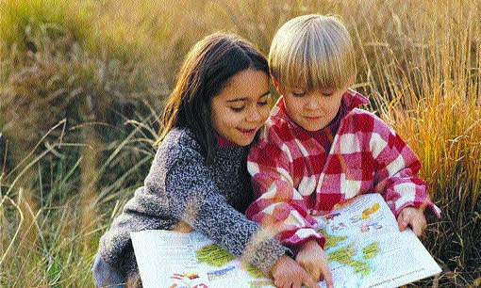

Память.
- Повторить за взрослыми на слух несколько слогов по порядку: ма-та-са; ки-ле-ти-ди; па-са-ни-ки.
- Точно задание, состоящее из трех-четырех команд: пойти на кухню, сесть на стул, взять чашку, принести ее в комнату.
- Определить с одной попытки, какой предмет исчез. Для этого можно поставить перед малышом пять предметов, называя каждый, затем попросить его отвернуться, а в этот момент спрятать один из них; малыш должен будет определить, какой предмет исчез.
- Повторить за взрослым на слух четыре-пять слов: стол, дом, кот, пень, ваза.
- Повторить на слух цифры в определенном порядке: три – семь – пять; один – четыре – два – шесть.
- Запоминать и называть без помощи взрослого 4-5 предметов.
- Рассказывать наизусть несколько потешек, стихов, загадок.
- Пересказывать содержание услышанной сказки.
- Запоминать содержание сюжетного рисунка.
- Воспроизводить в памяти недавно происшедшие, а также яркие события своей жизни.

Мелкая моторика.
- Запускать мелкие волчки.
- Показывать отдельно один палец (указательный), за тем два (указательный и средний).
- Кистями рук делать «фонарики».
- Нанизывать крупные пуговицы, бусинки на нитку.
- Завязывать узлы на толстой веревке или на шнуре.
- Застегивать пуговицы, крючки, молнии.
- Показывать в воздухе колечки, попеременно соединяя каждый палец с большим.
- Проводить линии точно по точкам, не отрывая карандаш от бумаги.
- Заштриховывать фигуры ровными прямыми линиями, не выходя за контуры рисунков.
- Аккуратно раскрашивать картинки, не выходя за контуры.
- Проводить прямые линии по середине дорожки, не выходя за ее края.
- Проводить вертикальные, горизонтальные и наклонные линии нужного размера.
Математика.
- Показывать в комнате предметы, которых по одному, и тех, которых много.
- Показывать предметы, которые по форме похожи на круг, квадрат, треугольник, прямоугольник, овал.
- Показывать правую и левую руку.
- Показывать предметы, которые находятся справа от него и слева.
- Показывать, что находится вверху и внизу от него.
- Находить в окружающей обстановке много предметов и один предмет.
- Сравнивать группы предметов, используя приемы наложения и приложения; объяснять словами, каких предметов больше (меньше), каких поровну.
- Сравнивать два, три предмета по величине (длине, ширине, высоте); объяснять словами, какой предмет больше (меньше), длиннее (короче), шире (уже), выше (ниже).
- Узнавать и называть квадрат, круг, треугольник, прямоугольник, овал.
- Понимать слова: верхняя, нижняя, слева, налево, справа, направо.
Развитие речи.
- Как собака лает, кошка мяукает, корова мычит, петух кукарекает, мышка пищит, свинья хрюкает и т. д.
- Что умеют делать эти животные (рыба плавает, птица летает, змея ползает, заяц прыгает, человек ходит).
- После рассматривания предмета, сюжетной картинки или игрушки составлять простой описательный рассказ из трех-четырех предложений об этой игрушке.
- Произносить все гласные и согласные звуки, кроме шипящих и сонорных.
- Согласовывать слова в роде, числе, падеже.
- Понимать обобщающие слова: мебель, транспорт, игрушки, посуда, обувь, одежда.
- Правильно употреблять существительные с предлогами: в, на, под, за.
- Употреблять предложения с однородными членами.
- Отвечать на простейшие вопросы.
Окружающий мир.
- Назвать свое имя и фамилию; имена мамы, папы, бабушки, дедушки.
- Сказать, сколько ему лет.
- Назвать город, в котором он живет; свой домашний
- Сказать, в какое время бывает снег, растут цветы, летают бабочки, лепят снеговиков, тает снег, на деревьях появляются желтые и фасные листочки.
- Назвать 2-3 дерева, несколько цветущих травянистых растений
- Назвать отличительные особенности внешнего вида дома— их и диких животных и их детенышей.
- Различить и назвать привычные бытовые предметы, их величин у, цвет и форм/, назначение, существенные детали и части предметов.
- Различить и назвать погодные явления.
- Назвать несколько профессий.
Мышление.

• 2 картинки. Одна с животными, другая с едой. Надо найти, кто что любит есть.
• Рассматриваем картинку, надо подобрать пару к предмету % ваза и цветок, шапка и шарф, лопата и ведерка и т.д
• Найти заплатку к коврику. Красный коврик, а у него посередине нарисован красный круг, который нарисован еще и отдельно. Зеленый коврик с зеленым треугольником посередине и так далее. Малыш должен рассказать какую заплатку куда поставить, какого цвета коврики.

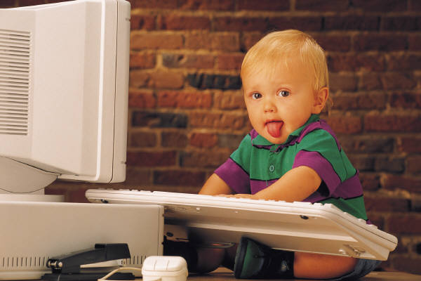

Память.

• Рассматриваем картинку с 3–4 предметами. Ребенок должен назвать предметы. Закрываем книгу и просим вспомнить, что там нарисовано.
• Рассматриваем картинку где, например, котик держит шарик, бельчонок держит яблоко, а мышонок коробку с бантиком. На другой картинке отдельно зверята и предметы. Надо вспомнить, кто и что держал.
• Вспомним героев сказки "Колобок". Кого встретил сначала колобок. Вспомнить по картинке с изображением животных.
• Рассматриваем 2 картинки. Первая – зайчик под зонтиком, идет дождь, грибы растут. На другой картинке – солнышко, ягодки, грибов нет, зонтик сложен. Что изменилось на картинке?
• Изображены 8 предметов: 3 мячика и 1 кубик, 3 зонтика и 1 корзинка. Найти картинки, которые отличаются от других.

Что должен знать и уметь ребенок в 3 года.
Вашему малышу исполнилось 3 года, а значит появилась прекрасная возможность своевременно помочь малышу развить его интеллект. Пришло время проконтролировать, соответствует ли норме степень сформированности его психических процессов, проверить потенциальные возможности в разных областях знаний, выявить, в каких из них он преуспевает, а какие требуют дополнительного внимания.
К сожалению, большинство взрослых недооценивают возможностей именно этого возраста, потребности детей в новой информации, считают, что еще впереди много времени и рано заниматься с ребенком. Активную подготовку к обучению начинают только за год до поступления в школу. В результате происходит остановка в развитии, у ребенка угасает познавательная активность, а последующие экспресс – занятия приводят к перегрузкам и переутомлению, которые вызывают в дальнейшем негативное отношение к учебе.
С помощью этих тестов вы легко определите уровень развития вашего малыша, а главное, сможете подвести итог проделанной работы по развитию своего ребенка, и подготовить его к следующему, более углубленному этапу занятий.

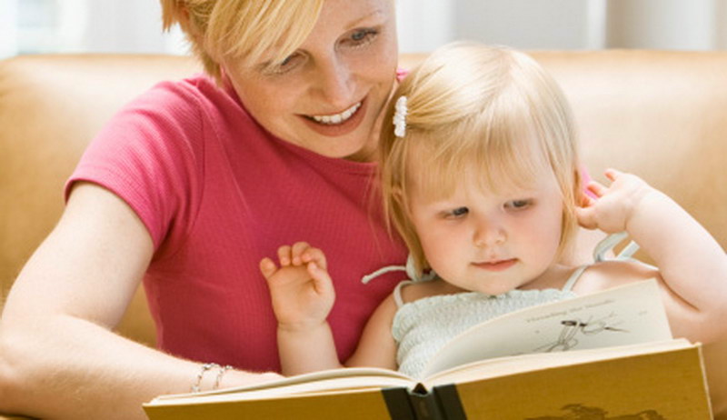

Окружающий мир.
- Различать и правильно называть части дома, автомашины, дерева, а также части тела животных и человека.
- различать некоторые фрукты и овощи.
- знать и называть шесть основных цветов – красный, жёлтый, синий, зелёный, белый, чёрный.
- различать части суток (день, ночь), знать, чем они отличаются.
- знать название и назначение некоторых предметов.
- пересказывать небольшие потешки, сказки, рассказы, узнавать сказочных героев.
- знать свои имя и фамилию, сколько лет, имена ближайших родственников, имя и отчества своих воспитателей.
- выполнять словесное поручение взрослого (»Принеси красный кубик; жёлтый мячик; маленького зайчика»);
- знать названия транспортных средств | (машина, автобус), частей автомобиля (кабина, кузов, колёса, руль), растений (дерево, трава, цветы), фруктов (яблоко, груша, банан), овощей (морковь, помидор, огурец), домашних животных (кошка, собака, курица) и их детёнышей;
- употреблять в речи глаголы, обозначающие действия (мыть, стирать, вытирать, гладить, лечить и т.д.);
- прилагательные, обозначающие величину, вкус, цвет;
- наречия (близко – далеко, низко – высоко, быстро – медленно, темно – светло и т.д.);
- уметь связно рассказывать об увиденном,
- Уметь отвечать на вопросы взрослого.
Математика.
- Должен уметь пользоваться понятиями «много», «один», правильно согласовывать их с существительными.
- Должен использовать в речи слова «большой», «маленький», «больше», «меньше».
- Должен уметь сравнивать предметы, находить одинаковые по длине, использовать слова «длинный», «короткий»
- Должен уметь сравнивать предметы по высоте, использовать слова «высокий», «низкий»
- Должен уметь сравнивать предметы по толщине, использовать слова «толстый», «тонкий».
- Должен уметь определять равенство и неравенство предметов.
- Должен узнавать и называть фигуры круг и квадрат, показывать похожие на них предметы.

Мелкая моторика.
- Должен уметь проводить прямые горизонтальные линии, не выходя за края «дорожки».
- Должен уметь рисовать «клубочки»
- Должен уметь рисовать прямые вертикальные линии.
- Должен уметь проводить прямые линии в разных направлениях – «лучики у солнышка».
- Должен уметь проводить прямые наклонные линии – «ветки у елочки».
- Должен стараться раскрашивать не выходя за контуры.
- Должен уметь соединять одинаковые предметы линиями.

Внимание.
• Найти на картинке одинаковые предметы, определить их цвет.
• Нарисовать на листке, например, 2 домика и 2-х мишек и прочертить от каждого мишки тропинку к домику. Желательно, чтобы эти тропинки пересекались. Предложить ребенку глазами проследить путь каждого мишки к его домику и показать, кто где живет. Если малыш затрудняется сделать это зрительно, то предложите ему провести пальчиком по дорожке.
• Предложить раскрасить фигурки по образцу. • Нарисовать контуры 3–4 предметов так, чтобы они были наложены друг на друга). Предложить ребенку найти какие предметы там спрятались.
• Предложить найти несколько отличий на картинке (кошка серая-рыжая, у одной мячик, у другой кубик). Если ребенок затрудняется, то задавайте ему наводящие вопросы.

